جامعة العربي بن مهيدي – أم البواقي
University of LarbiBenM’hidi – Oum El Bouaghi
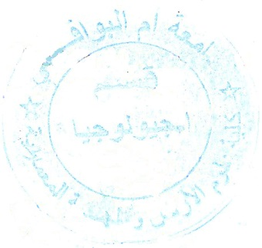
كلية علوم الارض و الهندسة المعمارية
Faculty of Earth Sciences and Architecture
قسم الجيولوجيا
Department ofGeology
رزنامة الامتحانات: الدورة1-
Exams Program: 1st session 2025/2026
السنة الاولى ماستر
Master first year
n° | Module | Chargé de cours | Date | Horaire | Amphis/Salles
01 | Analyse structurale | Mr. Ferkous | Samedi  10-01-2026 | 09h00-10h30 | Amphi 06
02 | Géologie régionale | Pr. Khiari | Dimanche  11-01-2026 | 09h00-10h30 | Amphi 06
03 | Télédétection et SIG | Dr. Manchar | Mardi  13-01-2026 | 09h00-10h30 | Amphi 06
04 | Paléobioenvironnement | Dr. Bourbguira | Mercredi  14-01-2026 | 09h00-10h30 | Amphi 06
05 | Stratigraphie intégrée et chronologie des séries sédimentaires | Dr. Zedam | Jeudi  15-01-2026 | 09h00-10h30 | Amphi 06
06 | Géodynamique des bassins  sédimentaires | Dr. Zedam | Samedi  17-01-2026 | 09h00-10h30 | Amphi 06
07 | Typologie des structures sédimentaires | Pr. Benzagouta | Dimanche  18-01-2026 | 09h00-10h30 | Amphi 06
08 | Méthodes d’étude des séries  sédimentaires | Pr. Benzagouta | Lundi  19-01-2026 | 09h00-10h30 | Amphi 06

يجب على كل طالب احضار بطاقة الطالب خلال فترة الامتحانات
Each student must bring his student card during the exam period
Chaque étudiant doit apporter sa carte d'étudiant pendant la période d'examen

